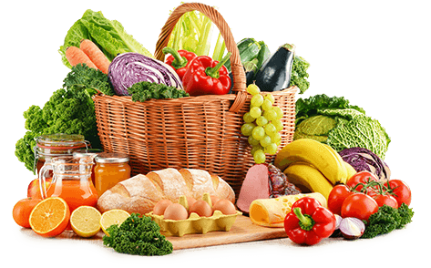 **JEDILNIK- (16.6.─20.6.2025)**  

|  |  |  |  |
| --- | --- | --- | --- |
|  | **MALICA** | **KOSILO** | **POPOLDANSKA MALICA** |
| **PONEDELJEK** | **polbeli kruh1, maslo7, marmelada, breskev, šipkov čaj** | **goveja juha1,3,9, makaronovo meso1, rdeča pesa, sadni napitek** | **polbeli kruh1, hruška, voda** |
| **TOREK** | **čokolešnik7,banana, sadni čaj (jagoda-vanilija)** | **goveja juha1, krompirjevi svaljki1,3, goveji sote1,zelena solata, sadni napitek** | **polbeli kruh1, kisla smetana7, voda** |
| **SREDA** | **stoletni kruh1, suha salama, kisle kumarice, nektarina, šipkov čaj** | **zelenjavna juha1, mesna musaka1, zelena solata, sadni napitek** | **polbeli kruh1, nektarina, voda** |
| **ČETRTEK** | **polnozrnati kruh1, pašteta7,3, melona, planinski čaj** | **korenčkova juha1, dunajski zrezek1,3, krompirjeva solata, voda** | **skuta7, jagode, voda** |
| **PETEK** | **buhtelj z marmelado1,7, mleko7, jagode** | **ješprenj1, marmorni kolač1,3, voda** | **polnozrnati kruh1, piščančja salama, voda** |

**Alergeni:** *1: gluten (pšenica, pira, rž, ječmen, oves, kamut), 2: raki, 3: jajca, 4: ribe, 5: arašidi, 6: soja, 7: laktoza (mleko in mlečni izdelki), 8: oreški (8a: mandlji, 8b: lešniki, 8c: orehi, 8d: indijski orehi, 8e: brazilski oreščki, 8f: pistacija, 8g: makadamija), 9: listna zelena, 10: gorčično seme, 11: sezam, 12: žveplov dioksid in sulfiti, 13: volčji bob, 14: mehkužci*

*Dietni obroki, ki jih pripravljamo po navodilu pediatra, lahko vsebujejo navedene alergene v sledovih.*

**Kuhinja si pridružuje pravico do spremembe jedilnika.**

**DOBER TEK!**

**V sodelovanju pripravila:**

**Robert Troha, vodja kuhinje in Karmen Gregorič, organizatorka šolske prehrane**